II – BÀI TẬP LUYỆN TẬP

PHẦN I. Câu trắc nghiệm nhiều phương án lựa chọn
A. CÂU HỎI LÝ THUYẾT
Câu 1. Chất được cấu tạo từ những hạt riêng biệt được gọi là
A. hạt vật chất. B. phân tử. C. điện tích. D. electron.
Hướng dẫn giải
Theo mô hình động học phân tử về cấu tạo chất: Các chất được cấu tạo từ các hạt riêng biệt là phân tử.
Câu 2. (SBT KNTT Vật lí 12). Chọn phát biểu sai khi nói về mô hình động học phân tử vể cấu tạo chất.
A. Các chất được cấu tạo từ các hạt riêng biệt là phân tử.
B. Các phân tử chuyển động hỗn loạn, không ngừng.
C. Tốc độ chuyển động của các phân tử cấu tạo nên vật càng lớn thì thể tích của vật càng lớn.
D. Giữa các phân tử có lực hút và đẩy gọi chung là lực liên kết phân tử.
Hướng dẫn giải
Theo mô hình động học phân tử về cấu tạo chất: Nhiệt độ của vật càng cao thì tốc độ chuyển động của các phân tử cấu tạo nên vật càng lớn.
Câu 3. Chuyển động của các phân tử được gọi là chuyển động
A. cơ học. B. quang. C. nhiệt. D. từ.
Hướng dẫn giải
Chuyển động của các phân tử được gọi là chuyển động nhiệt.
Câu 4. (Đề thi THPTQG năm 2025). Theo mô hình động học phân tử,
A. giữa các phân tử chỉ có lực hút. B. giữa các phân tử chỉ co lực đẩy.
C. các phân tử chuyển động không ngừng. D. giữa các phân tử không có khoảng cách.
Hướng dẫn giải
Theo mô hình động học phân tử, các phân tử chuyển động không ngừng.
Câu 5. Phát biểu nào sau đây là đúng khi nói về lực tương tác phân tử?
A. Lực tương tác phân tử không đáng kể khi các phân tử ở rất xa nhau.
B. Lực hút phân tử lớn hơn lực đẩy phân tử khi các phân tử ở gần nhau.
C. Lực hút phân tử không thể lớn hơn lực đẩy phân tử.
D. Lực đẩy phân tử lớn hơn lực hút phân tử khi các phân tử ở xa nhau.
Hướng dẫn giải
Theo mô hình động học phân tử, giữa các phân tử có lực hút và đẩy gọi chung là lực liên kết phân tử. Khi các phân tử gần nhau thì lực đẩy chiếm ưu thế và khi xa nhau thì lực hút chiếm ưu thế. Nếu các phân tử ở rất xa nhau thì xem như lực tương tác phân tử không đáng kể.
Câu 6. Các chất có thể tồn tại ở những thể nào?
A. Thể rắn, thể lỏng. B. Thể lỏng, thể khí.
C. Thể rắn, thể khí. D. Thể rắn, thể lỏng, thể khí.
Hướng dẫn giải
Các chất có thể tồn tại ở các thể: Rắn, lỏng, khí.
Câu 7. Với mô hình động học phân tử, sự khác biệt về cấu trúc của chất rắn, chất lỏng và chất khí là do sự khác biệt về
A. thành phần các phân tử cấu tạo của mỗi chất. B. độ lớn của lực liên kết giữa các phân tử trong mỗi chất.
C. số lượng phân tử cấu tạo nên mỗi chất. D. kích thước của các phân tử cấu tạo mỗi chất.
Hướng dẫn giải
Khoảng cách giữa các phân tử lớn thì lực liên kết giữa chúng yếu. Các phân tử sắp xếp có trật tự thì lực liên kết giữa chúng mạnh.
Câu 8. (SBT KNTT Vật lí 12). Phát biểu nào sau đây là sai khi nói về lực liên kết giữa các phân tử.
A. Lực liên kết giữa các phân tử càng mạnh thì khoảng cách giữa chúng càng lớn.
B. Khi các phân tử sắp xếp càng có trật tự thì lực liên kết giữa chúng càng mạnh.
C. Lực liên kết giữa các phân tử một chất ở thể rắn sẽ lớn hơn lực liên kết giữa các phân tử chất đó ở thể khí.
D. Lực liên kết giữa các phân tử gồm cả lực hút và lực đẩy.
Hướng dẫn giải
Lực liên kết giữa các phân tử càng mạnh thì khoảng cách giữa chúng càng nhỏ.
Câu 9. Gọi X, Y, Z lần lượt là lực liên kết giữa các phân tử của một chất ở thể rắn, thể lỏng và thể khí. Hệ thức nào sau đây là đúng?
A. X < Y < Z. B. Z < Y < X. C. Y < Z < X. D. Z < X < Y.
Hướng dẫn giải
Lực liên kết phân tử ở thể rắn (X), thể lỏng (Y) và thể khí (Z): Z < Y < X.
Câu 10. Vật rắn có hình dạng xác định vì các phân tử cấu tạo nên vật rắn
A. không chuyển động. B. chuyển động với vận tốc nhỏ không đáng kể.
C. đứng sát nhau. D. chuyển động quanh một vị trí cân bằng xác định.
Hướng dẫn giải
Vật rắn có hình dạng xác định vì các phân tử cấu tạo nên vật rắn chuyển động quanh một vị trí cân bằng xác định.
Câu 11. Phát biểu nào sau đây là đúng khi nói về những đặc điểm của chất rắn?
A. Có hình dạng xác định nhưng thể tích không xác định.
B. Có thể tích xác định nhưng không có hình dạng xác định.
C. Có thể tích và hình dạng xác định.
D. Có thể tích và hình dạng không xác định.
Hướng dẫn giải
Chất rắn có thể tích và hình dạng xác định các phân tử cấu tạo nên chất rắn chuyển động quanh vị trí cân bằng xác định.
Câu 12. Chất rắn được phân loại thành
A. hai loại là chất rắn kết tinh và chất rắn đơn tinh thể.
B. hai loại là chất rắn đơn tinh thể và chất rắn đa tinh thể.
C. hai loại là chất rắn kết tinh và chất rắn vô định hình.
D. bốn loại là chất rắn kết tinh, chất rắn vô định hình, chất rắn đơn tinh thể và chất rắn đa tinh thể.
Hướng dẫn giải
Chất rắn được phân chia thành hai loại: chất rắn kết tinh và chất rắn vô định hình.
Câu 13. Chất rắn kết tinh là chất rắn
A. có cấu trúc đơn tinh thể. B. có cấu trúc đa tinh thể.
C. không có cấu trúc mạng tinh thể. D. có cấu trúc mạng tinh thể.
Hướng dẫn giải
Chất rắn kết tinh là chất rắn có cấu trúc mạng tinh thể.
Câu 14. Chất rắn vô định hình là chất rắn
A. có cấu trúc đơn tinh thể. B. có cấu trúc đa tinh thể.
C. không có cấu trúc mạng tinh thể. D. có cấu trúc mạng tinh thể.
Hướng dẫn giải
Chất rắn vô định hình là chất rắn không có cấu trúc mạng tinh thể.
Câu 15. Chất rắn kết tinh bao gồm
A. muối, thạch anh, kim cương. B. muối, thạch anh, cao su.
C. kim loại, lưa huỳnh, nhựa đường. D. chì, kim cương, thủy tinh.
Hướng dẫn giải
Muối, thạch anh, kim cương là các chất rắn kết tinh.
Câu 16. Ở điều kiện thường, hầu hết các kim loại là
A. chất khí. B. chất rắn vô định hình.
C. chất lỏng. D. chất rắn kết tinh.
Hướng dẫn giải
Ở điều kiện thường, hầu hết các kim loại là chất rắn kết tinh.
Câu 17. Vật nào sau đây không có cấu trúc mạng tinh thể?

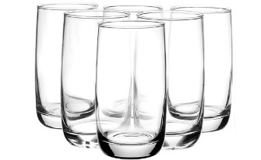 | 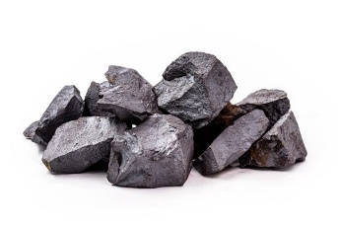 | 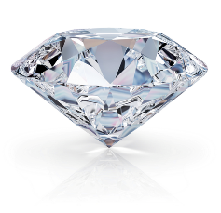 | 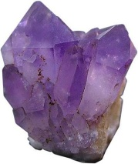
A. Thuỷ Tinh | B. Sắt. | C. Kim cương. | D. Thạch anh.
Hướng dẫn giải
Thủy tinh là chất rắn vô định hình nên không có cấu trúc mạng tinh thể.
Câu 18. Chất rắn nào dưới dây thuộc dạng chất rắn vô định hình?
A. Muối ăn. B. Nhôm. C. Sáp. D. Vàng.
Hướng dẫn giải
Sáp, thủy tinh, cao su,… thuộc loại chất rắn vô định hình.
Câu 19. Đặc điểm nào sau đây là đặc điểm của thể lỏng?
A. Khoảng cách giữa các phân tử rất lớn so với kích thước của chúng.
B. Lực tương tác phân tử yếu hơn lực tương tác phân tử ở thể rắn.
C. Thể tích và hình dạng không xác định.
D. Các phân tử chuyển động quanh vị trí cân bằng xác định.
Hướng dẫn giải
Lực tương tác (lực liên kết) phân tử của chất ở thể lỏng yếu hơn lực tương tác phân tử ở thể rắn do khoảng cách giữa các phân tử xa hơn.
Câu 20. Chất lỏng không có hình dạng xác định vì các phân tử chất lỏng
A. dao động tại các vị trí cân bằng xác định. B. có thể chuyển động phân tán ra xa nhau.
C. dao động quanh các vị trí cân bằng luôn luôn thay đổi. D. có thể chuyển động tự do.
Hướng dẫn giải
Các phân tử ở thể lỏng dao động quanh vị trí cân bằng luôn luôn thay đổi dẫn đến hình dạng của khối vật chất không xác định.
Câu 21. (Đề thi THPTQG năm 2025). Theo mô hình động học phân tử, ở thể lỏng, các phân tử
A. chỉ dao động quanh vị trí cân bằng xác định. B. sắp xếp có trật tự.
C. dao động quanh vị trí cân bằng không xác định. D. chuyển động hỗn loạn.
Hướng dẫn giải
Theo mô hình động học phân tử, ở thể lỏng, các phân tử dao động quanh vị trí cân bằng không xác định.
Câu 22. Các phân tử khí chuyển động hỗn loạn không ngừng vì
A. phân tử khí có khối lượng không đáng kể. B. khoảng cách giữa các phân tử khí ở rất gần nhau.
C. lực tương tác giữa các phân tử rất nhỏ. D. các phân tử khí luôn đẩy nhau.
Hướng dẫn giải
Các phân tử ở thể khí chuyển động hỗn loạn, không ngừng vì lực liên kết giữa các phân tử rất nhỏ (do khoảng cách giữa các phân tử rất lớn).
Câu 23. Tính chất nào sau đây không phải là tính chất của chất ở thể khí?
A. Có hình dạng và thể tích riêng. B. Các phân tử chuyển động hỗn loạn.
C. Có thể nén dễ dàng. D. Lực liên kết phân tử rất yếu.
Hướng dẫn giải
Lực liên kết phân tử ở thể khí rất yếu nên chất ở thể khí không có hình dạng và thể tích xác định mà sẽ phụ thuộc vào vật chứa.
Câu 24. (Đề thi thử tốt nghiệp THPT Chuyên Phan Bội Châu – Nghệ An lần 2 năm 2025). Chất nào sau đây có thể tích xác định?
A. Chất rắn và chất lỏng. B. Chất khí.
C. Chất rắn và chất khí. D. Chất lỏng và chất khí.
Hướng dẫn giải
Chất ở thể rắn và thể lỏng có thể tích xác định, chất ở thể khí có thể tích phụ thuộc vào vật chứa.
Câu 25. Phát biểu nào sau đây là đúng khi nói về sự chuyển thể của chất?
A. Các chất không thể chuyển từ thể này sang thể khác.
B. Các chất có thể chuyển từ thể này sang thể khác.
C. Một vật ở thể rắn không thể chuyển trực tiếp sang thể khí.
D. Quá trình chuyển từ thể khí sang thể lỏng gọi là ngưng kết.
Hướng dẫn giải
Trong điều kiện áp suất, nhiệt độ,… thay đổi thì chất có thể chuyển từ thể này sang thể khác.
Câu 26. (Đề minh họa THPTQG 2025). Quá trình một chất chuyển từ thể lỏng sang thể khí được gọi là quá trình
A. nóng chảy. B. hóa hơi. C. hóa lỏng. D. đông đặc.
Hướng dẫn giải
Quá trình chuyển từ thể lỏng sang thể khí được gọi là hóa hơi.
Câu 27. Ghép cột A và cột B tương ứng để thể hiện quá trình chuyển thể của vật chất.
Cột A |  | Cột B
(1). Lỏng sang khí |  | (a). nóng chảy
(2). Rắn sang lỏng |  | (b). đông đặc
(3). Khí sang rắn |  | (c). hóa hơi
(4). Lỏng sang rắn |  | (d). ngưng kết
(5). Khí sang lỏng |  | (e). thăng hoa
(6). Rắn sang khí |  | (f). ngưng tụ
A. (1) – (c); (2) – (a); (3) – (d); (4) – (b); (5) – (f); (6) – (e).
B. (1) – (c); (2) – (a); (3) – (e); (4) – (b); (5) – (f); (6) – (d).
C. (1) – (c); (2) – (e); (3) – (d); (4) – (b); (5) – (f); (6) – (a).
D. (1) – (e); (2) – (a); (3) – (f); (4) – (b); (5) – (d); (6) – (c).
Hướng dẫn giải
Sự chuyển thể giữa các chất có tên gọi theo sơ đồ sau:
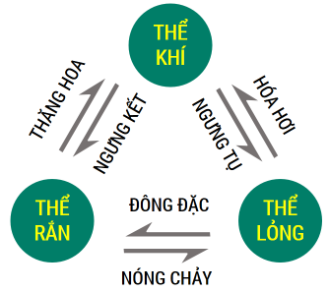
Câu 28. Đặc điểm và tính chất nào dưới đây không phải của chất rắn kết tinh?
A. Có hình dạng xác định. B. Có cấu trúc mạng tinh thể.
C. Có nhiệt độ nóng chảy không xác định. D. Có nhiệt độ nóng chảy xác định.
Hướng dẫn giải
Chất rắn kết tinh có hình dạng xác định, cấu trúc mạng tinh thể và nhiệt độ nóng chảy xác định.
Câu 29. Một vật rắn khi nung nóng thì mềm dần. Đó là
A. chất rắn kết tinh. B. chất rắn vô định hình.
C. chất rắn đơn tinh thể. D. chất rắn đa tinh thể.
Hướng dẫn giải
Chất rắn vô định hình không có nhiệt độ nóng chảy xác định và nhiệt độ của chất sẽ tăng liên tục trong suốt quá trình nóng chảy. Vì vậy khi nung nóng, nhiệt độ chất rắn vô định hình sẽ tăng liên tục và chất rắn mềm dần.
Dựa vào thông tin được cung cấp để trả lời cho các câu 30 và câu 31: Đồ thị thực nghiệm ở hình bên dưới biểu diễn sự thay đổi của nhiệt độ theo thời gian trong quá trình chuyển thể của benzene. Cho biết ở 12°C, benzene ở thể lỏng.
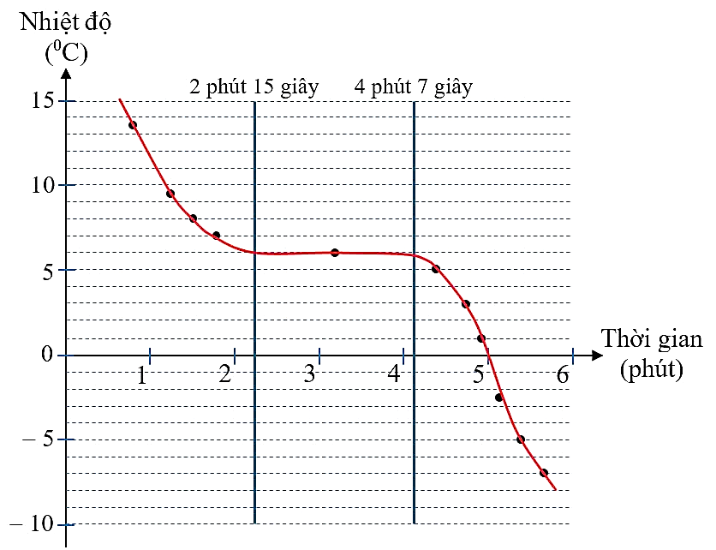
Câu 30. Quá trình chuyển thể của benzene tương ứng với đồ thị thực nghiệm trên là quá trình nào?
A. Quá trình ngưng tụ. B. Quá trình ngưng kết.
C. Quá trình đông đặc. D. Quá trình nóng chảy.
Hướng dẫn giải
Dựa vào đồ thị ta thấy, nhiệt độ của benzene giảm đến $6℃$ rồi không đổi trong một khoảng thời gian. Sau đó nhiệt độ của benzene tiếp tục giảm. Mà ở $12℃$ benzene ở thể lỏng nên đây là quá trình đông đặc.
Câu 31. Dựa vào đồ thị thực nghiệm biểu diễn sự thay đổi của nhiệt độ theo thời gian trong quá trình chuyển thể của benzene ở hình trên, cho biết nhận định nào sau đây là đúng?
A. Benzene là chất rắn vô định hình.
B. Nhiệt độ nóng chảy của benzene là $6℃$
C. Sau thời điểm 2 phút 15 giây, benzen chỉ tồn tại ở thể rắn.
D. Khoảng thời gian diễn ra sự chuyển thể là 4 phút 7 giây.
Hướng dẫn giải
Dựa vào đồ thị ta thấy, trong khoảng thời gian từ thời điểm 2 phút 15 giây đến thời điểm 4 phút 7 giây (trong 1 phút 52 giây) nhiệt độ của benzene luôn bằng $6℃$ (mà benzene ở thể lỏng khi ở $12℃$) nên benzene đang diễn ra sự chuyển thể từ thể lỏng sang thể rắn (benzene tồn tại ở thể lỏng và rắn), nhiệt độ nóng chảy của benzene là $6℃$ và benzene là chất rắn kết tinh.
Câu 32. Sự bay hơi xảy ra
A. ở bất kì nhiệt độ nào của chất lỏng. B. ở một nhiệt độ xác định của chất lỏng.
C. trên bề mặt và trong lòng chất lỏng. D. với tốc độ như nhau ở mọi nhiệt độ.
Hướng dẫn giải
Sự bay hơi xảy ra trên bề mặt chất lỏng ở bất kì nhiệt độ nào của chất lỏng. Tốc độ bay hơi của chất lỏng càng nhanh khi nhiệt độ càng cao.
Câu 33. “Ở điều kiện áp suất tiêu chuẩn, quá trình sôi của chất lỏng diễn ra ……(1)…… chất lỏng tại nhiệt độ ……(2)……. Trong suốt thời gian sôi, nhiệt độ của chất lỏng ……(3)…….”. Điều vào chỗ trống các cụm từ thích hợp.
(a). trên bề mặt (b). trên bề mặt và trong lòng (c). sôi
(d). không thay đổi (e). bất kì (f). thay đổi liên tục
A. (1) – (a); (2) – (c); (3) – (f). B. (1) – (b); (2) – (e); (3) – (d).
C. (1) – (b); (2) – (c); (3) – (d). D. (1) – (b); (2) – (e); (3) – (f).
Hướng dẫn giải
Quá trình sôi của chất lỏng diễn ra trên bề mặt và trong lòng chất lỏng tại nhiệt độ sôi. Trong suốt thời gian sôi, nhiệt độ của chất lỏng không thay đổi.

B. CÂU HỎI THỰC TẾ VỀ SỰ CHUYỂN THỂ :
Câu 34. (Đề thi thử tốt nghiệp THPT Chuyên Phan Bội Châu – Nghệ An lần 2 năm 2025). Viên long não thường dùng giảm kích thước theo thời gian mà không chảy thành chất lỏng. Hiện tượng này minh hoạ cho sự chuyển thể nào trong vật lí?

A. Nóng chảy. B. Ngưng tụ. C. Thăng hoa. D. Bay hơi.
Hướng dẫn giải
Viên long não chuyển từ thể rắn sang thể khí. Quá trình này là quá trình thăng hoa.
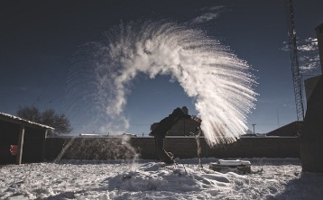
Câu 35. (Đề thi thử tốt nghiệp THPT Marie Curie – TP.HCM năm 2025). Đầu năm 2024, các quốc gia Bắc Âu đã chứng kiến thời tiết cực lạnh, với nhiệt độ thấp nhất trong 25 năm ở mức $-44,3℃$, người dân đã đun sôi nước, nhanh chóng mang ra ngoài và hất tung nó theo hình vòng cung trên không trung, ngay lập tức biến thành một đám mây băng giá. Đây là hiện tượng
A. ngưng kết. B. đông đặc. C. ngưng tụ. D. nóng chảy.
Hướng dẫn giải
Nước chuyển từ thể lỏng sang thể rắn. Quá trình này là quá trình đông đặc.

Câu 36. (Đề thi thử tốt nghiệp Sở Bắc Giang năm 2025). Khi đúc đồng, gang, thép,… người ta đã ứng dụng các hiện tượng vật lí nào?
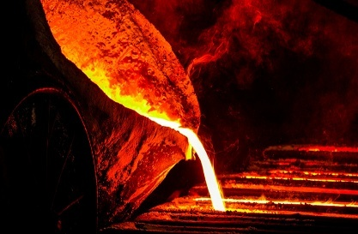
A. Nung nóng. B. Nóng chảy và đông đặc.
C. Thăng hoa. D. Hóa hơi và ngưng tụ.
Hướng dẫn giải
Để tạo ra sản phẩm từ đồng, gang, thép,… ban đầu người ta cần làm nóng chảy (rắn sang lỏng) vật liệu. Sau đó đổ vào khuôn và để nguội để chất đông đặc (lỏng sang rắn) trở lại.
Câu 37. (Đề thi thử tốt nghiệp Lê Quý Đôn – Hải Phòng năm 2025). Vào mùa hè, khi phơi quần áo ngoài trời, ta thường thấy quần áo khô nhanh hơn so với các mùa khác trong năm. Hiện tượng trên có nguyên nhân chủ yếu liên quan đến sự chuyển thể nào dưới đây?
A. Sự bay hơi. B. Sự đông đặc. C. Sự thăng hoa. D. Sự ngưng tụ
Hướng dẫn giải
Nước bên trong áo từ thể lỏng chuyển sang thể khí. Đây là hình thức bay hơi thuộc quá trình hóa hơi.
Câu 38. Vào mùa hè, khi ta lấy chai nước ra khỏi tủ lạnh thì trên bề mặt chai nước sẽ xuất hiện một lớp nước. Đây là hiện tượng
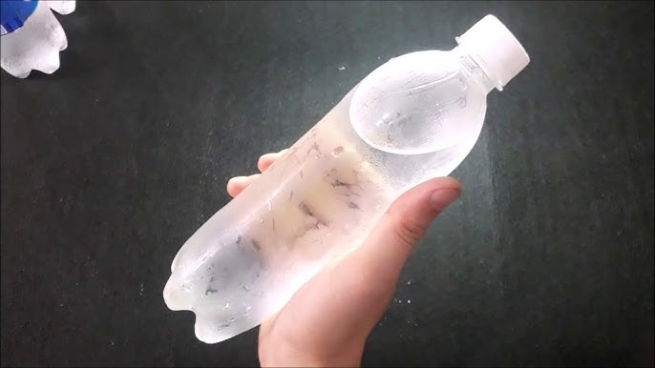
A. ngưng tụ. B. thăng hoa. C. ngưng kết. D. nóng chảy.
Hướng dẫn giải
Do vỏ chai nước lạnh hơn so với nhiệt độ bên ngoài môi trường nên hơi nước trong không khí ngưng tụ trên vỏ chai tạo thành nước.
Câu 39. Đá khô (dry ice) là tên gọi của carbon dioxide ở dạng đóng băng (thể rắn). Ở điều kiện áp suất khí quyển, đá khô gặp nước sẽ chuyển sang thể khí. Người ta ứng dụng hiện tượng này của đá khô để tạo khói trong tổ chức sự kiện, giải trí, ăn uống,… Hiện tượng tạo khói của đá khô liên quan đến sự chuyển thể nào sau đây?
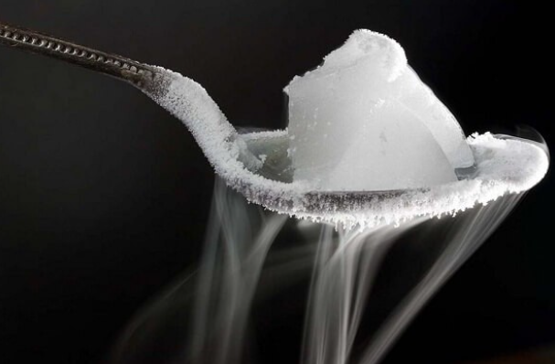
A. Sự nóng chảy. B. Sự hóa hơi. C. Sự ngưng kết. D. Sự thăng hoa.
Hướng dẫn giải
Đá khô chuyển từ thể rắn sang thể khí. Đây là quá trình thăng hoa.
Câu 40. (Đề thi thử tốt nghiệp Sở Bạc Liêu năm 2025). Ở điều kiện thường, iodine là chất rắn dạng tinh thể màu đen tím. Khi đun nóng, iodine có sự thăng hoa. Sự thăng hoa của iodine là sự chuyển trạng thái từ thể
A. lỏng sang rắn. B. rắn sang lỏng. C. khí sang rắn. D. rắn sang khí.
Hướng dẫn giải
Thăng hoa là sự chuyển thể từ rắn sang khí.
Câu 41. Tơ nhện được hình thành từ một loại protein dạng lỏng trong cơ thể nhện. Khi làm tơ, nhện nhả protein đó ra khỏi cơ thể, protein đó sẽ chuyển thành tơ nhện. Quá trình protein chuyển thành tơ nhện là
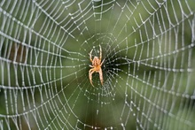
A. sự bay hơi. B. sự nóng chảy. C. sự ngưng tụ. D. sự đông đặc.

Hướng dẫn giải
Protein chuyển từ thể lỏng sang thể rắn. Đây là quá trình đông đặc.
Câu 42. (Đề thi thử tốt nghiệp Sở Bà Rịa Vũng Tàu năm 2025). Một nghiên cứu được công bố cuối tháng 2/2024 trên tạp chí Geophysical Research Letters băng biển Bắc cực đang tan nhanh với tốc độ kinh ngạc, nhanh hơn so với những gì mà các nhà khoa học dự báo trước đó. Băng tan liên quan đến hiện tượng nào sau đây?
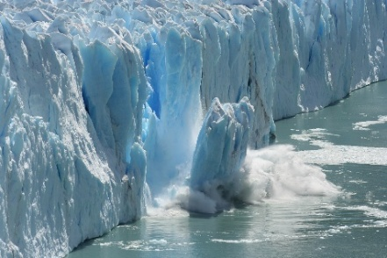
A. Nóng chảy. B. Đông đặc. C. Ngưng tụ. D. Bay hơi.
Hướng dẫn giải
Các tảng băng chuyển từ thể rắn sang thể lỏng. Đây là quá trình nóng chảy.
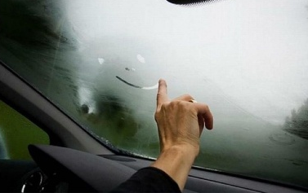
Câu 43. Vào những ngày trời lạnh, khi người ngồi trong ô tô đóng kín cửa, thường xuất hiện hiện tượng “hấp hơi” ở mặt trong của kính xe. Hiện tượng này có thể làm hạn chế tầm nhìn và gây nguy hiểm khi lưu thông. Quá trình chuyển thể nào đã xảy ra trong trường hợp này?
A. Đông đặc. B. Ngưng kết.
C. Ngưng tụ. D. Nóng chảy.
Hướng dẫn giải
Khi trời lạnh, nhiệt độ của mặt kính nhỏ hơn nhiệt độ của không khí bên trong xe, khi này hơi nước sẽ ngưng tụ trên bề mặt kính và tạo ra hiện tượng hấp hơi.

Câu 44. Sau những trận mưa lớn, tại các khu vực trũng thường xuất hiện các vũng nước đọng. Sau một khoảng thời gian, dù tác động nào nhưng những vùng trũng này vẫn trở nên khô ráo theo thời gian. Nguyên nhân khiến các vũng nước dần biến mất theo thời gian là do quá trình
A. ngưng tụ. B. thăng hoa.
C. hóa hơi. D. ngưng kết.
Hướng dẫn giải
Nước chuyển từ thể lỏng sang thể khí. Đây là quá trình hóa hơi.

C. CÂU HỎI VỀ ĐỒ THỊ QUÁ TRÌNH CHUYỂN THỂ
Câu 45. Hình bên là đồ thị phác hoạ sự thay đổi nhiệt độ theo thời gian trong quá trình chuyển thể từ rắn sang lỏng của chất rắn kết tinh và chất rắn vô định hình tương ứng lần lượt là
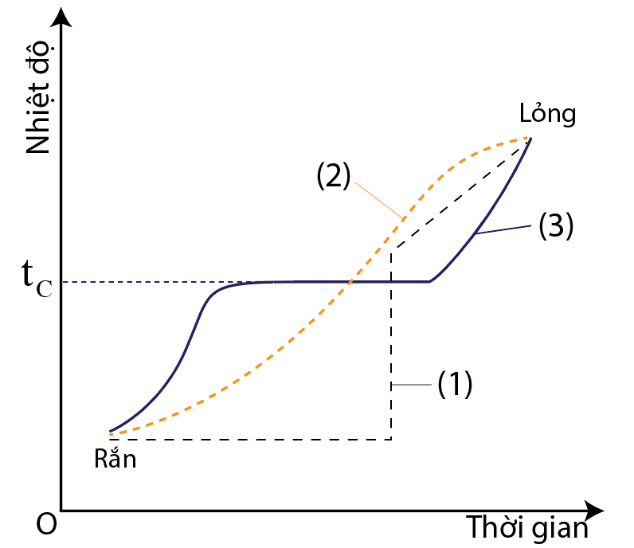
A. Đường (1) và đường (3). B. Đường (1) và đường (2).
C. Đường (2) và đường (3). D. Đường (3) và đường (2).

Hướng dẫn giải
Chất rắn kết tinh là chất rắn có nhiệt độ nóng chảy xác định $⟹$ Đường (3);
Chất rắn vô định hình là chất rắn không có nhiệt độ nóng chảy xác định $⟹$ Đường (2).
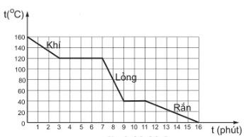
Câu 46. Hình bên dưới là đường biểu diễn sự thay đổi nhiệt độ theo thời gian của một chất. Nhiệt độ nóng chảy của chất đó là
A. $80℃.$ B. $40℃.$ C. $160℃.$ D. $120℃.$
Hướng dẫn giải
Nhiệt độ nóng chảy của một chất cũng chính bằng nhiệt độ đông đặc của chất đó. Quan sát đồ thị, ta thấy quá trình đông đặc bắt đầu diễn ra khi nhiệt độ của chất lỏng là $40℃.$ Vậy nhiệt độ nóng chảy là $40℃.$
Dựa vào thông tin được cung cấp để trả lời cho các câu 47 và câu 48: Đồ thị bên biểu diễn sự phụ thuộc nhiệt độ của một kim loại vào nhiệt lượng. Biết ban đầu kim loại ở thể rắn và không có sự thất thoát năng lượng trong quá trình nung nóng.
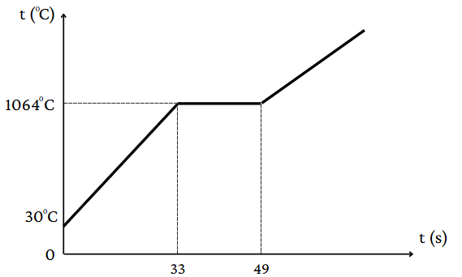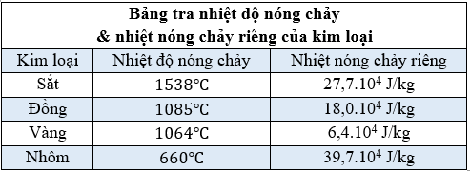
Câu 47. Kim loại được nhắc đến trong đồ thị trên là
A. sắt. B. đồng. C. vàng. D. nhôm.
Hướng dẫn giải
Quan sát đồ thị, ta thấy được kim loại bước vào quá trình nóng chảy tại nhiệt độ $1064℃.$ Vậy $1064℃$ là nhiệt độ nóng chảy của kim loại này $⟹$ Kim loại này là vàng.

Câu 48. Quá trình nóng chảy của kim loại diễn ra
A. trong khoảng thời gian từ 0s đến 49s. B. trong khoảng thời gian từ 33s đến 49s.
C. thì kim loại chỉ tồn tại ở trạng thái lỏng. D. thì nhiệt độ của kim loại thay đổi liên tục.
Hướng dẫn giải
Quá trình nóng chảy của kim loại bắt đầu từ giây thứ 33 và kết thúc tại giây thứ 49.
Câu 49. (Đề thi thử tốt nghiệp THPT Chu Văn An – Lạng Sơn năm 2025). Cho đồ thị biểu diễn sự thay đổi nhiệt độ theo thời gian của một chất lỏng như hình bên.
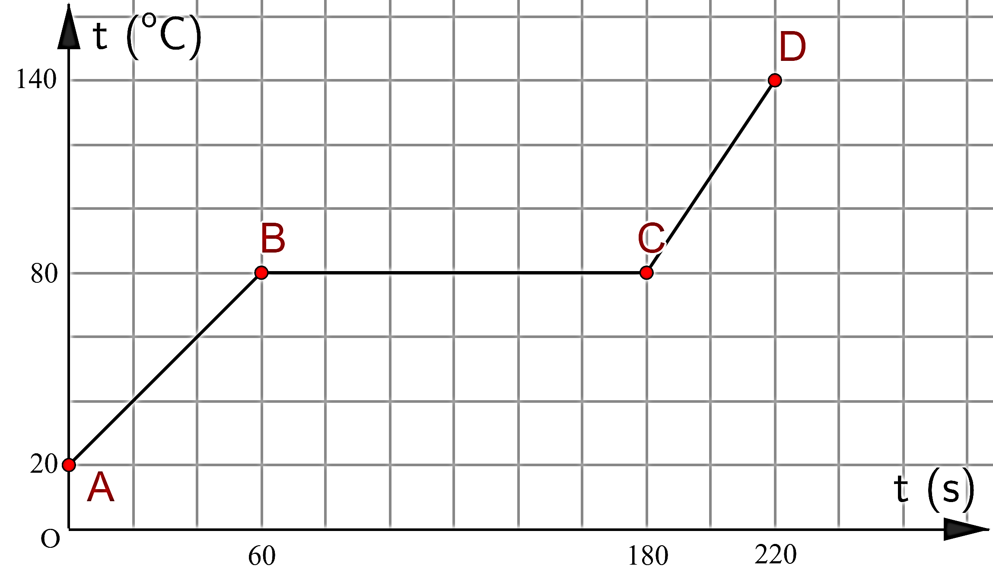
A. Thời gian chất lỏng sôi là từ 0s đến 60s. B. Thời gian chất lỏng sôi là từ 60s đến 180s.
C. Thời gian chất lỏng đông đặc từ 60s đến 180s. D. Thời gian chất lỏng ở thể khí là từ 150s đến 220s.
Hướng dẫn giải
Thời gian chất lỏng bắt đầu sôi tương ứng với thời điểm tại vị trí B (60s) và kết thúc quá trình sôi tại vị trí C (180s).
Câu 50. (Đề thi thử tốt nghiệp THPT Marie Curie – TP.HCM năm 2025). Hình bên dưới là đường biểu diễn sự thay đổi nhiệt độ theo thời gian của nước khi được đun nóng và để nguội. Thời gian nước sôi là
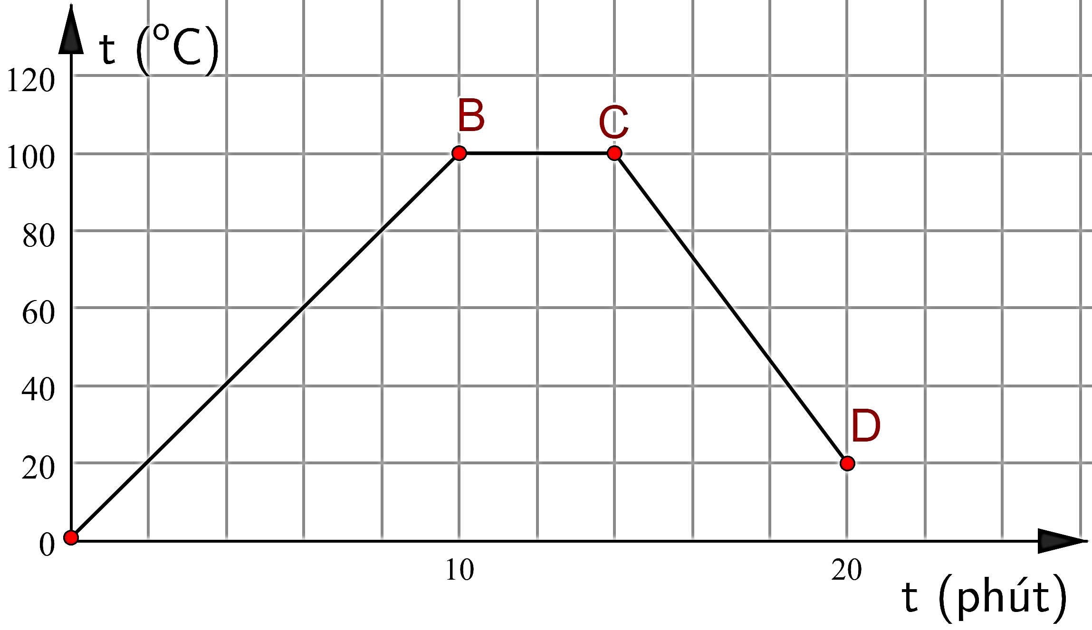
A. 8 phút. B. 6 phút. C. 2 phút. D. 4 phút.
Hướng dẫn giải
Ta quan sát đồ thị và thu được 1 ô tương ứng với 2 phút. Quá trình sôi của nước diễn ra từ điểm B đến điểm C, tương ứng với khoảng thời gian từ 10 phút đến 14 phút. Vậy thời gian nước sôi là 4 phút.

PHẦN II. Câu trắc nghiệm đúng sai
Câu 1. Xác định tính đúng/sai của các phát biểu sau khi nói về cấu tạo của chất theo mô hình động học phân tử.
Phát biểu | Đúng | Sai
a) Các chất được cấu tạo từ các hạt riêng biệt gọi là các ion. |  | S
b) Các phân tử chuyển động không ngừng và được gọi là chuyển động nhiệt. | Đ
c) Giữa các phân tử tồn tại lực tương tác gọi là lực liên kết phân tử. | Đ
d) Lực liên kết giữa các phân tử gồm cả lực hút và lực đẩy và không phụ thuộc vào khoảng cách giữa các chúng. |  | S
Hướng dẫn giải
a) SAI
Các chất được cấu tạo từ các hạt riêng biệt gọi là các phân tử.
b) ĐÚNG
Các phân tử chuyển động không ngừng và được gọi là chuyển động nhiệt.
c) ĐÚNG
Giữa các phân tử tồn tại lực tương tác gọi là lực liên kết phân tử.
d) SAI
Lực liên kết giữa các phân tử bao gồm cả lực hút và lực đẩy. Lực liên kết này phụ thuộc vào khoảng cách giữa các phân tử.
Câu 2. Xác định tính đúng/sai của các phát biểu sau khi nói về cấu trúc của chất ở các thể khác nhau.
Phát biểu | Đúng | Sai
a) Lực tương tác giữa các phân tử của chất ở thể rắn bé hơn so với thể lỏng và thể khí. |  | S
b) Chất ở thể rắn có hình dạng và thể tích riêng là do các phân tử đứng yên. |  | S
c) Chất ở thể khí có thể dễ dàng bị nén là do khoảng cách giữa các phân tử ở rất xa nhau. | Đ
d) Khi tồn tại ở thể lỏng, các phân tử của chất dao động quanh vị trí cân bằng không xác định. | Đ
Hướng dẫn giải
a) SAI
Do khoảng cách giữa các phân tử ở thể rắn bé hơn so với thể lỏng và thể khí nên lực tương tác giữa các phân tử ở thể rắn lớn hơn so với thể lỏng và thể khí.
b) SAI
Chất ở thể rắn có hình dạng và thể tích riêng là do các phân tử chuyển động quanh một vị trí cân bằng xác định.
c) ĐÚNG
Khoảng cách giữa các phân tử chất khí rất lớn nên ta có thể dễ dàng nén chất ở thể khí.
d) ĐÚNG
Các phân tử ở thể lỏng dao động quanh vị trí cân bằng không xác định.
Câu 3. Dựa vào thuyết động học phân tử về cấu tạo chất, xét tính đúng/sai của các phát biểu sau.
Phát biểu | Đúng | Sai
a) Ở thể rắn, các phân tử dao động quanh vị trí cân bằng luôn thay đổi. |  | S
b) Các phân tử chuyển động càng nhanh thì nhiệt độ của vật càng cao. | Đ
c) Ở thể khí, các phân tử ở rất gần nhau và chuyển động hỗn loạn không ngừng. |  | S
d) Khi nóng chảy, các phân tử chất rắn nhận năng lượng sẽ phá vỡ liên kết với một số các phân tử xung quanh và trở nên linh động hơn. | Đ
Hướng dẫn giải
a) SAI
Ở thể rắn, các phân tử dao động quanh vị trí cân bằng xác định.
b) ĐÚNG
Chuyển động của các phân tử gọi là chuyển động nhiệt. Các phân tử chuyển động càng nhanh thì nhiệt độ của vật càng cao.
c) SAI
Ở thể khí, các phân tử ở rất xa nhau và chuyển động hỗn loạn, không ngừng.
d) ĐÚNG
Trong quá trình nóng chảy, các phân tử chất rắn nhận năng lượng sẽ phá vỡ liên kết với một số các phân tử xung quanh và trở nên linh động hơn.
Câu 4. Xác định tính đúng/sai của các phát biểu sau khi nói về chất rắn.
Phát biểu | Đúng | Sai
a) Chất rắn được chia thành hai loại: Chất rắn kết tinh và chất rắn vô định hình. | Đ
b) Chất rắn kết tinh là những chất rắn không có cấu trúc mạng tinh thể. |  | S
c) Mọi chất rắn đều có nhiệt độ nóng chảy và nhiệt độ đông đặc xác định. |  | S
d) Trong quá trình nóng chảy, nhiệt độ của chất rắn vô định hình tăng liên tục. | Đ
Hướng dẫn giải
a) ĐÚNG
Chất rắn được chia thành hai loại: Chất rắn kết tinh và chất rắn vô định hình.
b) SAI
Chất rắn kết tinh là chất rắn có cấu trúc mạng tinh thể. Chất rắn vô định hình là chất rắn không có cấu trúc mạng tinh thể.
c) SAI
Chất rắn kết tinh có nhiệt độ nóng chảy và nhiệt độ đông đặc xác định.
Chất rắn vô định hình không có nhiệt độ nóng chảy và nhiệt độ đông đặc xác định.
d) ĐÚNG
Trong quá trình nóng chảy, nhiệt độ của chất rắn vô định hình tăng liên tục và chất rắn mềm đi, chuyển dần sang thể lỏng.
Câu 5. (Đề thi thử tốt nghiệp Sở Bắc Giang năm 2025). Hình bên dưới là đồ thị biểu diễn sự thay đổi nhiệt độ theo thời gian trong quá trình chuyển từ thể rắn sang thể lỏng của chất rắn A và B.

Phát biểu | Đúng | Sai
a) Khi nung nóng liên tục, chất rắn A mềm đi và chuyển dần sang thể lỏng. | Đ
b) Chất rắn B không có cấu trúc tinh thể. |  | S
c) Chất rắn B có nhiệt độ nóng chảy xác định. | Đ
d) Chất rắn A là chất rắn vô định hình. | Đ
Hướng dẫn giải
a) ĐÚNG
Dựa vào đồ thị, ta kết luận rằng: Chất A là chất rắn vô định hình; chất B là chất rắn kết tinh.
Khi nung nóng liên tục, chất A sẽ mềm đi và chuyển dần sang thể lỏng.
b) SAI
Chất B là chất rắn kết tinh nên có cấu trúc mạng tinh thể.
c) ĐÚNG
Chất B là chất rắn kết tinh nên có nhiệt độ nóng chảy xác định.
d) ĐÚNG
Câu 6. Ở áp suất tiêu chuẩn, cho một ít nước đá ở dưới $0℃$ vào bình chứa. Sau đó ta tiến hành đun nóng và thu được đồ thị bên dưới.
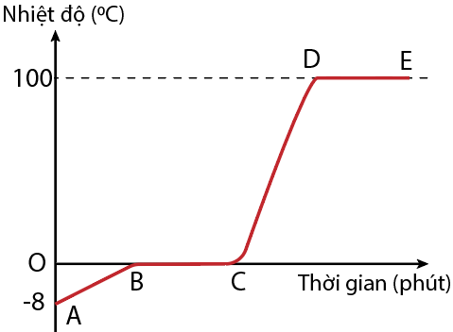

Phát biểu | Đúng | Sai
a) Đun nóng bình chứa thì nhiệt độ nước đá tăng dần, khi đạt nhiệt độ $0℃$ thì nước đá tan dần thành nước. | Đ
b) Trong suốt quá trình chuyển thành nước, nhiệt độ nước đá luôn tăng. |  | S
c) Khi nước đá chuyển hoàn toàn thành nước, tiếp tục đun nóng thì nhiệt độ của nước sẽ tăng dần và khi đạt $100℃$ nước sẽ sôi và chuyển dần sang thể hơi. | Đ
d) Nhiệt độ nóng chảy của nước đá là $100℃$. |  | S
Hướng dẫn giải
a) ĐÚNG
Ban đầu nước đá ở thể rắn và ở nhiệt độ dưới $0℃$. Khi đun nóng, nhiệt độ nước đá tăng dần đến $0℃$ (nhiệt độ nóng chảy của nước đá). Khi đạt đến $0℃$ thì nước đá bắt đầu bước vào quá trình nóng chảy.
b) SAI
Trong suốt quá trình nóng chảy, nhiệt độ của nước đá luôn không đổi.
c) ĐÚNG
Sau khi kết thúc quá trình nóng chảy, ta tiếp tục đun nóng thì nhiệt độ của nước sẽ tăng dần và khi đạt $100℃$ nước sẽ sôi và chuyển dần sang thể hơi.
d) SAI
Nhiệt độ nóng chảy của nước đá là $0℃.$
Câu 7. (Đề thi thử tốt nghiệp THPT Nguyễn Khuyến – Lê Thánh Tông TP.HCM năm 2025). Bảng dưới đây ghi nhiệt độ nóng chảy và nhiệt độ sôi của một số chất.
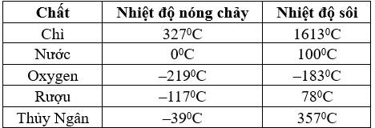

Phát biểu | Đúng | Sai
a) Chất có nhiệt độ sôi cao nhất là chì. | Đ
b) Chất có nhiệt độ nóng chảy thấp nhất là nước. |  | S
c) Ở nhiệt độ $25℃$ thì chì ở thể rắn. | Đ
d) Ở nhiệt độ $25℃$ thì oxygen ở thể khí. | Đ
Hướng dẫn giải
a) ĐÚNG
Từ bảng số liệu, ta thu được chì là chất có nhiệt độ sôi cao nhất $1613℃$.
b) SAI
Từ bảng số liệu, ta thu được oxygen là chất có nhiệt độ nóng chảy thấp nhất $-219℃$.
c) ĐÚNG
Từ bảng số liệu, ta thu được nhiệt độ nóng chảy của chì là $327℃$. Nên tại $25℃$, chì ở thể rắn.
d) ĐÚNG
Từ bảng số liệu, ta thu được nhiệt độ sôi của oxygen là $-183℃$. Nên tại $25℃$, oxygen ở thể khí.
Câu 8. (Đề thi thử tốt nghiệp Sở Bình Dương năm 2025). Một học sinh lấy một viên nước đá từ tủ lạnh, cho vào hủ, đậy kín và đặt trong phòng có nhiệt độ $24℃$.
Phát biểu | Đúng | Sai
a) Đun nóng bình chứa thì nhiệt độ nước đá tăng dần, khi đạt nhiệt độ $0℃$ thì nước đá tan dần thành nước. | Đ
b) Trong suốt quá trình chuyển thành nước, nhiệt độ nước đá luôn tăng. |  | S
c) Khi nước đá chuyển hoàn toàn thành nước, tiếp tục đun nóng thì nhiệt độ của nước sẽ tăng dần và khi đạt $100℃$ nước sẽ sôi và chuyển dần sang thể hơi. | Đ
d) Nhiệt độ nóng chảy của nước đá là $100℃$. |  | S
Hướng dẫn giải
a) ĐÚNG
Ban đầu nước đá ở thể rắn và ở nhiệt độ dưới $0℃$. Khi đun nóng, nhiệt độ nước đá tăng dần đến $0℃$ (nhiệt độ nóng chảy của nước đá). Khi đạt đến $0℃$ thì nước đá bắt đầu bước vào quá trình nóng chảy.
b) SAI
Trong suốt quá trình nóng chảy, nhiệt độ của nước đá luôn không đổi.
c) ĐÚNG
Sau khi kết thúc quá trình nóng chảy, ta tiếp tục đun nóng thì nhiệt độ của nước sẽ tăng dần và khi đạt $100℃$ nước sẽ sôi và chuyển dần sang thể hơi.
d) SAI
Nhiệt độ nóng chảy của nước đá là $0℃.$
PHẦN III. Câu trắc nghiệm trả lời ngắn
Câu 1. (Đề thi thử tốt nghiệp Sở Bình Dương năm 2025). Đồ thị hình bên dưới mô tả quá trình đun nóng một khối nước đá. Dựa vào đồ thị, hãy xác định thời gian diễn ra quá trình nóng chảy của khối nước đá theo đơn vị phút? (Làm tròn đến chữ số thập phân thứ nhất

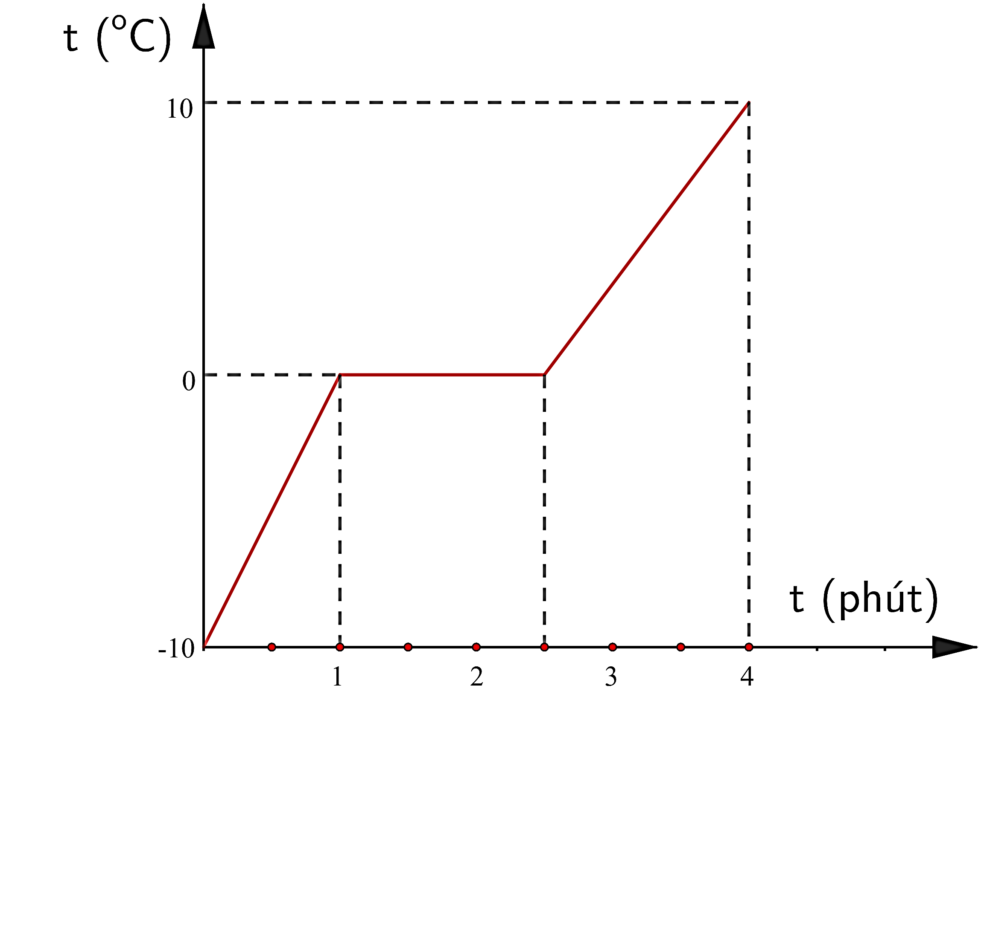

Đáp án: 1,5
Hướng dẫn giải
Quan sát đồ thị, ta thấy quá trình nóng chảy diễn ra từ phút thứ 1 đến phút thứ 2,5. Vậy quá trình nóng chảy diễn ra trong 1,5 phút.
Dựa vào thông tin được cung cấp để trả lời cho các câu 2, câu 3 và câu 4: Đồ thị bên dưới biểu diễn sự thay đổi nhiệt độ của chất rắn theo thời gian.
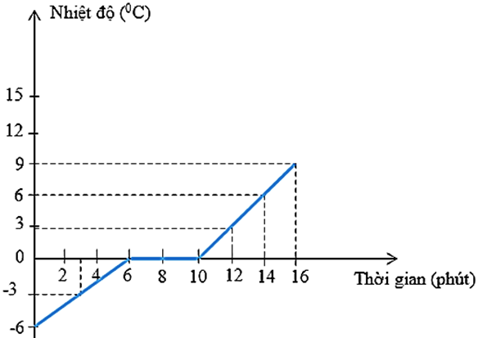
Câu 2. Sau 14 phút, nhiệt độ của chất bằng bao nhiêu $℃$?
Đáp án: 6
Hướng dẫn giải
Quan sát đồ thị, ta thu được tại phút thứ 14 thì nhiệt độ của chất là $6℃$.
Câu 3. Nhiệt độ đông đặc của chất rắn này bằng bao nhiêu $℃$?
Đáp án: 0
Hướng dẫn giải
Nhiệt độ đông đặc của chất rắn cũng chính là nhiệt độ nóng chảy của nó. Ta quan sát đồ thị và thu được nhiệt độ nóng chảy của chất rắn là $0℃$.
Câu 4. Quá trình nóng chảy của chất rắn diễn ra trong bao nhiêu giây?
Đáp án: 240
Hướng dẫn giải
Quan sát đồ thị, ta thấy quá trình nóng chảy diễn ra từ phút thứ 6 đến phút thứ 10. Vậy quá trình nóng chảy diễn ra trong 4 phút = 240 giây.

